Лекция 01. Введение в синхронные машины
Модуль I. Устройство и физические основы
────────────────────────────────────────

1. Что такое синхронная машина
Синхронная машина — это электрическая машина переменного тока, у которой частота вращения ротора жёстко связана с частотой тока в обмотке статора и не зависит от нагрузки (в установившемся режиме). Отсюда название: ротор вращается синхронно с магнитным полем статора.
Главная конструктивная особенность: на роторе создаётся постоянное по отношению к ротору магнитное поле — током обмотки возбуждения (питается постоянным током) либо постоянными магнитами. На статоре расположена трёхфазная обмотка якоря, как у асинхронной машины.
В отличие от асинхронной машины, где ротор всегда отстаёт от поля (есть скольжение), у синхронной машины в установившемся режиме скольжение равно нулю.
────────────────────────────────────────

2. Принцип действия и обратимость
Трёхфазный ток статора создаёт вращающееся магнитное поле. Магнитное поле ротора «сцепляется» с полем статора, и они вращаются как единое целое — словно два магнита, связанные упругой магнитной «пружиной».
Машина обратима:
- Генератор: внешний двигатель (турбина) вращает ротор, поле ротора наводит ЭДС в обмотке статора → машина отдаёт электроэнергию.
- Двигатель: к статору подводится трёхфазное напряжение, поле статора «увлекает» ротор → машина отдаёт механическую энергию на вал.
Передача мощности связана с углом нагрузки θ — пространственным сдвигом между осями полей ротора и статора. В режиме холостого хода θ = 0; под нагрузкой поля смещаются на угол θ, и чем он больше, тем больше передаваемый момент (до определённого предела).
────────────────────────────────────────

3. Синхронная частота вращения
Поле трёхфазной обмотки вращается с частотой, определяемой частотой сети f и числом пар полюсов p:
n = 60 · f / p [об/мин]
или в угловой форме Ω = 2πf / p [рад/с].
Пример. При f = 50 Гц:
- p = 1 → n = 3000 об/мин (быстроходные турбогенераторы);
- p = 2 → n = 1500 об/мин;
- p = 24 → n = 125 об/мин (тихоходные гидрогенераторы).
Частота вращения ротора синхронной машины всегда равна синхронной — это её определяющее свойство.
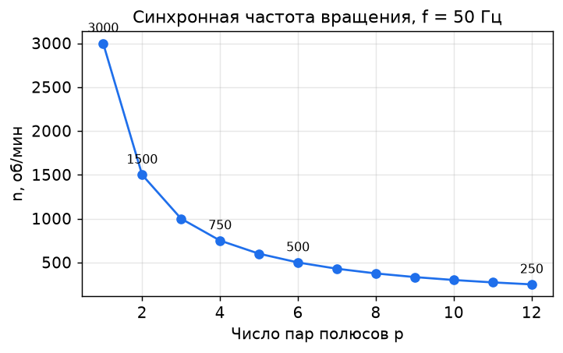
Синхронная частота вращения в зависимости от числа пар полюсов (f = 50 Гц)
────────────────────────────────────────

4. Классификация синхронных машин
По исполнению ротора:
- Неявнополюсные (с неявно выраженными полюсами): цилиндрический ротор, равномерный воздушный зазор. Применяют для быстроходных машин (турбогенераторы, 1500–3000 об/мин), где по условиям механической прочности нельзя делать выступающие полюса.
- Явнополюсные (с явно выраженными полюсами): полюса выступают, зазор неравномерный. Применяют для тихоходных машин (гидрогенераторы, дизель-генераторы, большинство двигателей).
По роду возбуждения:
- электромагнитное возбуждение (обмотка возбуждения + источник постоянного тока);
- возбуждение от постоянных магнитов (PMSM — без обмотки возбуждения).
По назначению:
- синхронные генераторы (основной источник электроэнергии на станциях);
- синхронные двигатели (мощные приводы насосов, компрессоров, мельниц);
- синхронные компенсаторы (генерация/потребление реактивной мощности);
- специальные машины (PMSM, BLDC, реактивные, шаговые).
────────────────────────────────────────

5. Области применения
- Генерация электроэнергии: практически вся электроэнергия в мире вырабатывается синхронными генераторами (ТЭС, ГЭС, АЭС, дизель-генераторы).
- Мощный электропривод: синхронные двигатели для приводов большой мощности с постоянной скоростью и высоким cos φ.
- Компенсация реактивной мощности: синхронные компенсаторы в энергосистемах.
- Регулируемый привод: PMSM в станках, робототехнике, электромобилях, серводвигателях.
- Возобновляемая энергетика: генераторы прямого привода для ветроустановок.
────────────────────────────────────────

6. Достоинства и недостатки
Достоинства: постоянная частота вращения; возможность регулировать cos φ (в т. ч. работать с опережающим коэффициентом мощности); высокий КПД у крупных машин; стабильность работы в энергосистеме.
Недостатки: сложность системы возбуждения; синхронный двигатель не запускается прямым включением (нужны спецмеры пуска); чувствительность к нарушению устойчивости при больших углах нагрузки.
────────────────────────────────────────

7. Выводы
- Синхронная машина — машина переменного тока с жёсткой связью скорости ротора и частоты поля статора.
- Ротор несёт постоянное поле (возбуждение или магниты), статор — трёхфазную обмотку якоря.
- Синхронная частота вращения: n = 60 f / p.
- Машина обратима: генератор ↔ двигатель; передача мощности связана с углом нагрузки θ.
- По ротору различают неявнополюсные (быстроходные) и явнополюсные (тихоходные) машины.

Вопросы для самоконтроля
- Почему частота вращения синхронной машины не зависит от нагрузки?
- Чем отличается синхронная машина от асинхронной по характеру движения ротора?
- Выведите формулу синхронной частоты вращения и посчитайте n для p = 3, f = 50 Гц.
- Где применяют явнополюсные, а где неявнополюсные машины и почему?

Связанная лабораторная
Отдельной лабораторной к этой лекции нет; материал закрепляется в Лаб01 (после Лекции 5).

